实验编号：3 **四川师大《IOS高级开发技术》实验报告 2018** 年**9**月**12**日

**计算机科学学院**2016 级 4班 实验名称： 作业五 _

姓名：__谭靖薇 学号：2016110437_ 指导老师：_李贵洋_ 实验成绩:_____

**实验_五_ _____作业五______**

1. 实验目的及要求
2. 实验内容
3. 纯代码版hello world（在app delegate和视图控制器中加入代码）：
   1. 删除storyboard和控制器代码；
   2. 新建控制器的子类，并完成相关代码；
      1. 代码中生成label（outlet）和button；
      2. 将label和button加入根view中；
      3. button添加像self（target）发射action（selector）的操作；
      4. 实现clicked响应代码（selector）
   3. 在app delegate中完成window和controller的创建；
   4. 自己制作一款Icon并添加Icon到程序中；
   5. 添加图片到程序中，并在程序中显示图片(可以Bundle定位)；
   6. 将之前作业里面自定制的视图添加的界面并显示；
4. 实验主要流程、基本操作或核心代码、算法片段（该部分如不够填写，请另加附页）

ViewController.swift

//  
//  ViewController.swift  
//  myNewAPP  
//  
//  Created by student on 2018/10/17.  
//  Copyright  2018年 lpView. All rights reserved.  
//  
  
import UIKit  
  
class ViewController: UIViewController {  
    override func viewDidLoad() {  
        super.viewDidLoad()  
        view.backgroundColor = UIColor.yellow  
          
        let label = UILabel(frame: CGRect(x: 200, y: 200, width: 100, height: 100))  
        label.text = "Hello World!"  
        label.backgroundColor = UIColor.green  
        label.textAlignment = .center  
        label.center = view.center  
        view.addSubview(label)  
          
        let button = UIButton(frame: CGRect(x: 100, y: 100, width: 200, height: 20))  
        button.setTitle("Click Me", for: .normal)  
        button.setTitleColor(UIColor.red, for: .normal)  
        view.addSubview(button)  
          
        button.addTarget(self, action: #selector(btnClicked), for: .touchUpInside)  
          
        self.title = "first"  
        print("viewdidload")  
    }  
      
    @IBAction func btnClicked() {  
        if let label = view.subviews.first as? UILabel {  
            label.text = "I am Clicked!"  
        }  
        self.navigationController?.pushViewController(SecondViewController(), animated: true)  
          
    }  
      
    override func viewWillAppear(_ animated: Bool) {  
        print("viewWillAppear")  
    }  
    override func viewWillDisappear(_ animated: Bool) {  
        print("viewWillDisappear")  
    }  
}

主页面加

func application(_ application: UIApplication, didFinishLaunchingWithOptions launchOptions: [UIApplicationLaunchOptionsKey: Any]?) -> Bool {  
        // Override point for customization after application launch.  
        window = UIWindow(frame: UIScreen.main.bounds)  
        window?.rootViewController = ViewController()  
        window?.makeKeyAndVisible()  
        return true  
    }

也可以变成tabbar

func application(_ application: UIApplication, didFinishLaunchingWithOptions launchOptions: [UIApplicationLaunchOptionsKey: Any]?) -> Bool {

// Override point for customization after application launch.

window = UIWindow(frame: UIScreen.main.bounds)

//let nc = UINavigationController(rootViewController: ViewController())

let one = ViewController()

let two = SecondViewController()

let three = ThirdViewController()

one.tabBarItem.title = "首页"

two.tabBarItem.title = "其他"

three.tabBarItem.title = "我的"

let tc = UITabBarController()

tc.viewControllers = [one,two,three]

window?.rootViewController = tc

window?.makeKeyAndVisible()

return true

}

图片

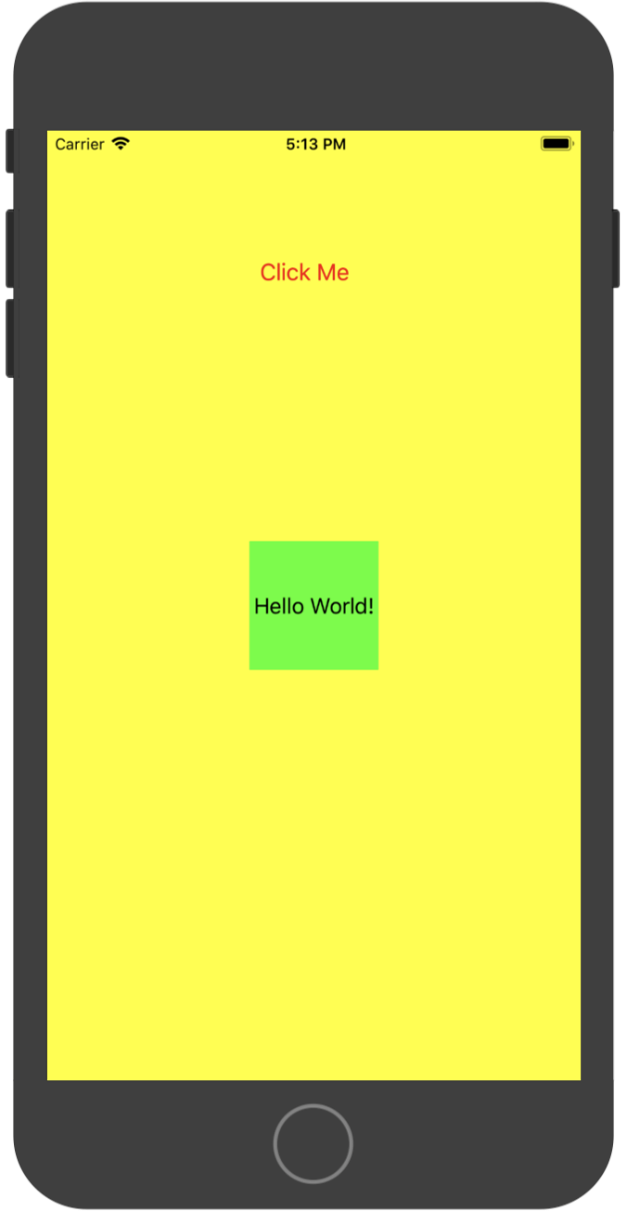

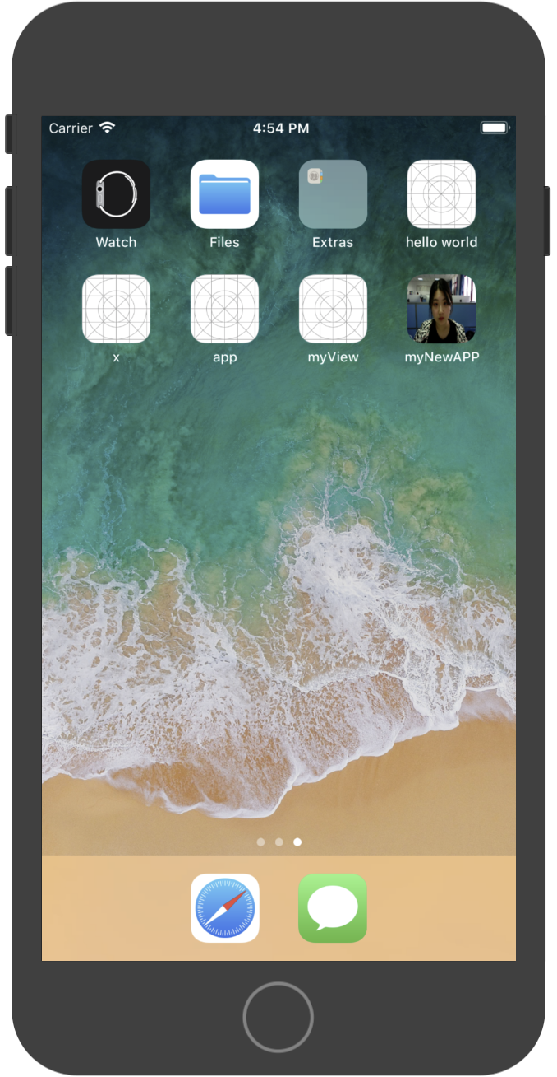

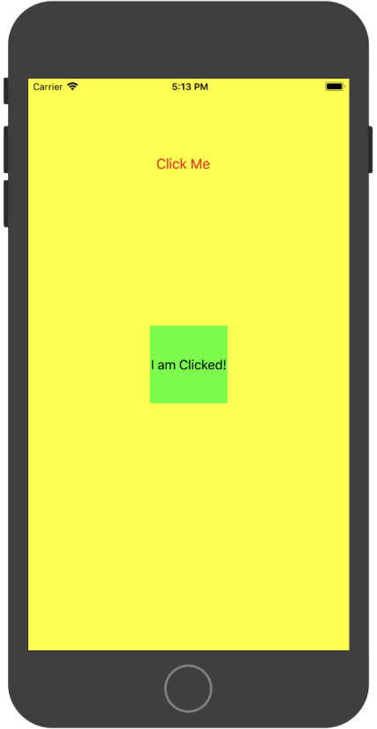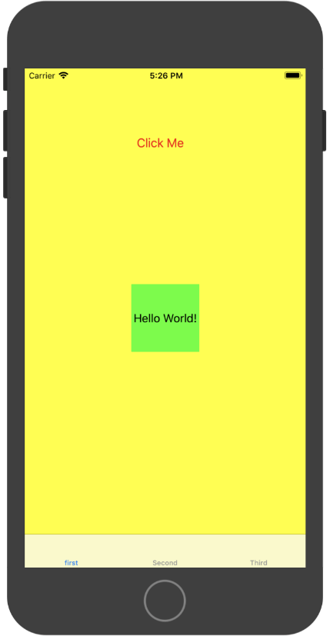

1. 实验结果的分析与评价（该部分如不够填写，请另加附页）

Git的地址：https://github.com/xiongmaobeibei/ios_homework/

注：实验成绩等级分为（90－100分）优，（80－89分）良，(70-79分)中，（60－69分）及格，（59分）不及格。